Digital Systems Laboratory

Lab 5: Flip Flops

Objectives
- To become familiar with flip-flops.
- To implement and observe the operation of different flip-flops.

Apparatus
7400 quad 2-input NAND gates (x2)
7476 dual JK master-slave flip-flops
7474 dual positive edge triggered D flip-flops
Özet
- Bu deneyimizde flip-flop ları kullanmayı öğrenildi. SR Latch, D Latch, JK master-slave flip flop ve D Flip Flop’larının kurulumlarını yapıldı. NAND gate, 7476 dual JK master-slave flip-flops, 7474 dual positive edge triggered D flip-floplar kullanılmıştır. Entegrelerimizin bağlantılarımızı kuruldu.

Procedure
1. Build the SR latch shown in Fig.1. Q and Q’ outputs are connected to LED’s of the CADET.

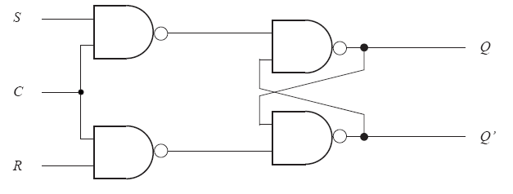
Figure. 1

Kurulum
- Burada Figure. 1’de gösterilen SR Latch devresini kuruldu. 4 adet NAND kapısı kullanılmıştır. İlk NAND gate’in girişlerinin birine S input’u diğer girişine Clock, diğer NAND gate’e R input’u ve Clock’umuzu bağladık. NAND kapısınındaki S-C input’lu çıkışımızı başka bir NAND kapısına Q çıktısını , NAND kapısınındaki R-C input’lu çıkışımızı başka bir NAND kapısına Q’ çıktısını verecek şekilde bağlandı.
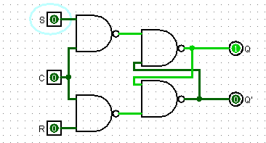
Figure. 1.1 Yapılan devrenin Logisim çizimi

Verify the truth table of SR latch experimentally.

Digital Systems Laboratory

C | S | R | Q | Q’
1 | 1 | 0 | 1 | 0
1 | 0 | 0 | 1 | 0
1 | 0 | 1 | 0 | 1
0 | 1 | 0 | 0 | 1
0 | 0 | 1 | 0 | 1
1 | 1 | 0 | 1 | 0
1 | 1 | 1 | 1 | 1
0 | 0 | 1 | 1 | 0
0 | 1 | 1 | 1 | 0
1 | 0 | 0 | 1 | 0

2. Modify the basic RS latch into a D latch by adding the steering gates and the inverter shown in Fig.2. Connect the D input to the pulse generator of the CADET and set it at 1 Hz.

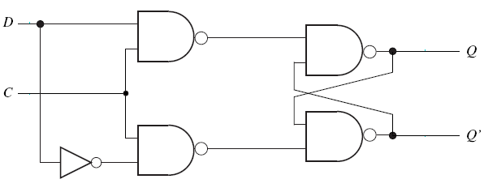

Figure 2.
Kurulumu
- İlk deneyimizdeki birinci NAND kapısında S girişi yerine D girişini, R girişinin olduğu yere de bu sefer D’ ı bağlandı. D Not girişini sağlamak için NOT gate entegresi kullanılmıştır. İlk deneyimizdeki ikinci NAND kapısında bir değişiklik yapılmadan D Latch elde edilmiştir.
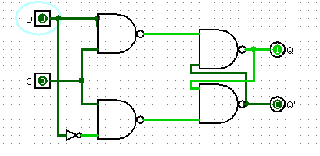
Figure. 2.1 Yapılan devrenin Logisim çizimi

Digital Systems Laboratory

Obtain the truth table experimentally.

E | D | Q | Q’
1 | 1 | 1 | 0
1 | 0 | 0 | 1
1 | 1 | 1 | 0
0 | 0 | 1 | 0
1 | 0 | 0 | 1
0 | 1 | 0 | 1
1 | 1 | 1 | 0

3. The 7476 is a dual JK master-slave flip-flops with preset and clear inputs. The function table given in Table 1 defines the operation of the flip-flop. The positive transition of the CLOCK (CP) pulse changes the master flip-flop, and the negative transition changes the slave flip-flop as well as the output of the circuit.

Table 1
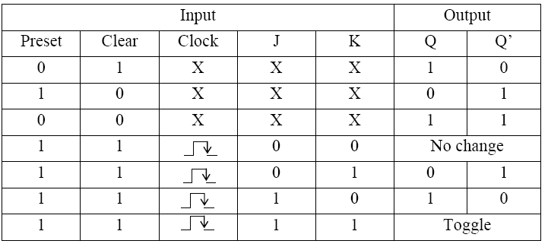

In the lab, construct the circuit of Fig 3. Connect Q and Q’ to the leds on the CADETT. Look at the data sheet for the 7476 and determine the inactive logic required at the PRE and CLR inputs.

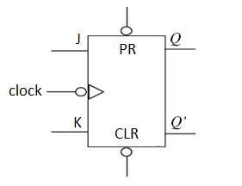
Figure 3.

Digital Systems Laboratory

Connect the 7476 for the SET mode by connecting J = 1, K = 0. With CLOCK (CP) = 0; test the effect of PRE, CLR by putting a 0 on each, one at a time. Verify the operation of the JK flip flop by experimentally obtaining the characteristic.

Kurulumu
- 7476 Entegresini kullanarak JK Flip Flop’u kurulmuştur.
  - Öncelikle master slave ilişkisine göre J-K flip flop tasarlandı.
  - 2 tane master slave ilişkisine göre J-K flip flop’dan oluşan 7476 entegresi tasarlandı.

- Entegremizde 5 adet input bulunmaktadır. Bunlar Preset, Clear, Clock, J ve K’dır. Çıkış olarak da Q ve Q’ vardır.

- Bize verilen input’ları ve output’ları aşağıdaki diagramdaki gibi bağladığında Table-1’deki değerleri elde edebildik.

- Preset ve Clear’ın aynı anda 1 olmadığı durumlarda:.
  - Clock, J ve K don’t care olup output’larımız Preset ve Clear değerlerine göre belirlenmektedir.

- Preset ve Clear’ın aynı anda 1 olması halinde:
  - J-K 0-0 olması halinde output’umuz önceki halini korumakta
  - J-K 1-1 olması halinde output’umuz önceki hali neyse tam tersine dönmektedir.
  - J-K 0-1 olması halinde output’umuz Q, J’nin değerini almakta, Q=0, Q’=1 olmakta
  - J-K 1-0 olması halinde output’umuz Q yine J’nin değerini almakta, Q=1, Q’=0 olmakta
  - J-K 0-0 olması halinde output’umuz önceki halini korumaktadır.

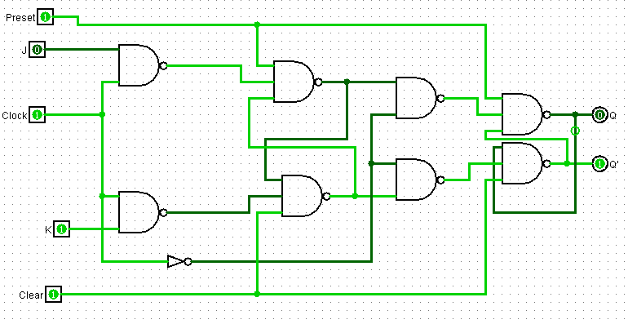
Figure. 3.1 Master slave ilişkisine göre J-K flip flop

Digital Systems Laboratory

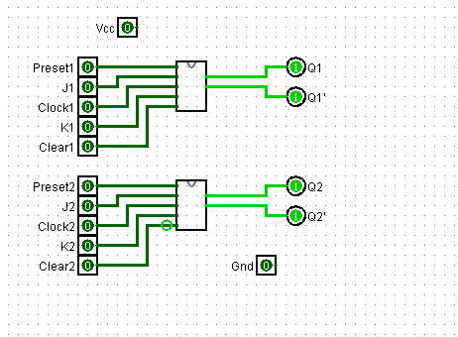
Figure. 3.2 7476 devresi tasarımı

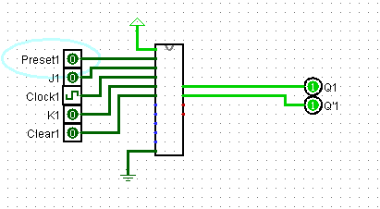
Figure. 3.3 İstenilen devre tasarımı

4. IC 7474 contains two independent positive-edge-triggered D flip-flops with complementary outputs. The information on the D input is accepted by the flip-flops on the positive going edge of the clock pulse. The triggering occurs at a voltage level and is not directly related to the transition time of the rising edge of the clock. The function table given in Table 2 defines the operation of the flip-flop.

Digital Systems Laboratory

Table 2.
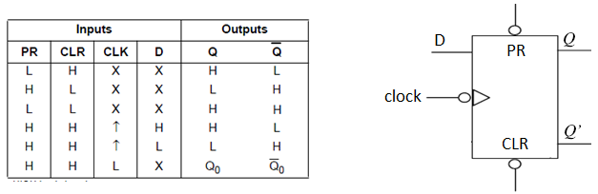

Figure 4.

In the lab, construct the circuit of Fig 4. Connect Q and Q’ to the leds on the CADETT. Look at the data sheet for the 7474 and determine the inactive logic required at the PRE and CLR inputs. Verify the operation of the JK flip flop by experimentally obtaining the characteristic.

Kurulumu
- 7474 Entegresini kullanarak D Flip Flop’u kurulmuştur.
  - Öncelikle master slave ilişkisine göre D flip flop tasarlandı.
  - 2 tane master slave ilişkisine göre D flip flop’dan oluşan 7474 entegresi tasarlandı.

- Entegremizde 4 adet input bulunmaktadır. Bunlar Preset, Clear, Clock ve D’dir. Çıkış olarak da Q ve Q’ vardır.

- Bize verilen input’ları ve output’ları aşağıdaki diagramdaki gibi bağladığında Table-2’deki değerleri elde edebildik.

- D Flip Flop’unda D input’unun don’t care olan durumları haricinde Q output’u D’ye eşit olmaktadır.

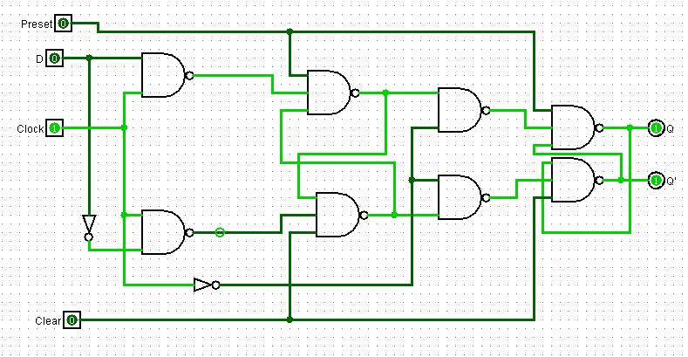
Figure. 4.1 Master slave ilişkisine göre D flip flop

Digital Systems Laboratory

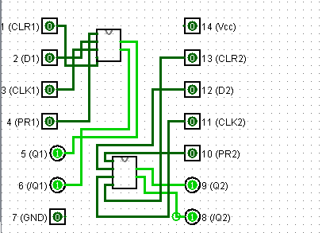
Figure. 4.2 7474 devresi tasarımı

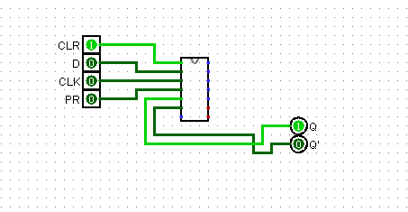
Figure. 4.3 İstenilen devre tasarımı

